**Přírodopis**

Začalo nám jaro a určitě občas pocíťujete dlouhou chvíli, proto vyběhněte do zahrady a zkuste se více dotknout přírody – poznávat květiny. Můžete si je také sesbírat a vytvořit si vlastní herbář. Jak na to? Posbírané byliny opatrně vložte do papírových ubrousků a následně něčím zatěžte (ideálně knihami). Lisujte nejlépe čtyři týdny, průběžně rostlinky kontrolujte a měňte papíry. Příkládám obrázky pár květin, které byste mohli do vašeho herbáře zahrnout. Poznáte je? Pokud nevíte, tak se mi ozvěte.

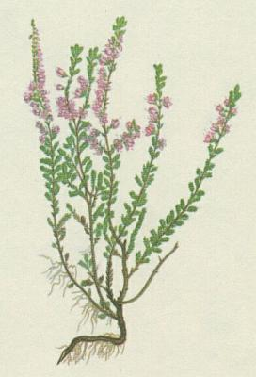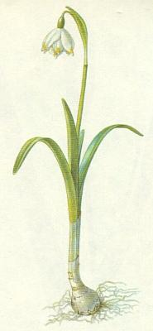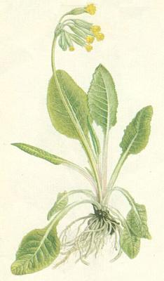

v_ _ _ o_ _ _ _ _ p_ _ _ _ _ _ _ _ j_ _ _ _ b_ _ _ _ _ _ j_ _ _ _

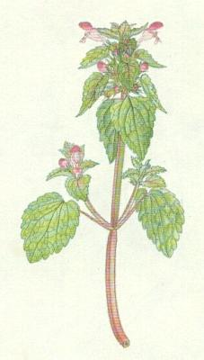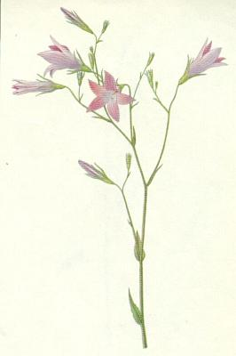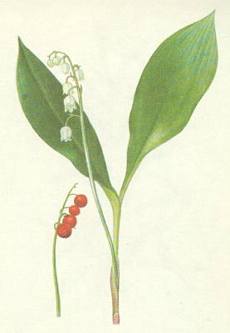

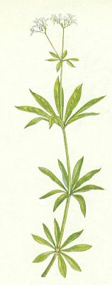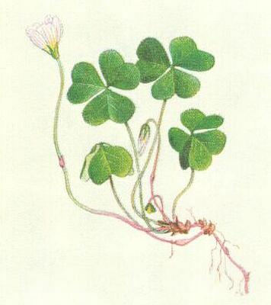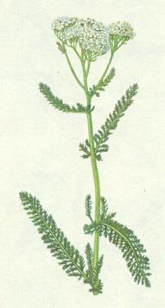k_ _ _ _ _ _ _ _ _ v_ _ _ _ z_ _ _ _ _ r_ _ _ _ _ _ _ _ _ h_ _ _ _ _ _ _ _ n_ _ _ _ _ _

ř_ _ _ _ _ _ _ o_ _ _ _ _ š_ _ _ _ _ k_ _ _ _ _ m_ _ _ _ _ _ v_ _ _ _

**Anglický jazy**

Vyber libovolných 5 rostlin a ty přelož do angličtiny /zapiš do sešitu/. Doma se podívej, jaký máte čaj a zkus přeložit – př. máme doma čaj Jemča jahodový, přeložím ovocný jahodový čaj.

Napiš postup, jak připravíš bylinný čaj – vyber si jednu bylinu. Příklad v češtině – Nejdříve si připravím konvici a vodu. Vodu vařím …. Použij nejméně 5 vět. Využij slovník.

So my students, if you send me your photo with your favourite tea in a mug and two sentences what can you prepare for teabreak, you can get special price. ☺ Have a nice week with herbs. Your English teacher Andrea Olbertová

**Dějepis**

V rámci pracovního listu vyhledej informace týkající se jednotlivých rostlin. Zjisti, jaké bylo využití daných rostlin v minulosti, ať už ve starověku, středověku či raném novověku, a jaké je jejich využití dnes. Vše si zapiš do sešitu. Dále se pokus najít, která z rostlin je nazývána také jako Achillova bylina. Čím si zasloužila toto označení? K čemu se tato rostlina využívala již během válek ve starověku?

V rámci tématu Průmyslové revoluce doporučuji podívat se na dokument Hlubiny času: Průmyslová revoluce a moderní války:

<https://www.youtube.com/watch?v=CNCFdxseQgQ>

**Český jazyk**

Vyber si z přiloženého herbáře jednu bylinu, poté si vyhledej co nejvíce informací, které nalezneš. Zajímat by Tě mělo vše, co se týká vzhledu, místa a času výskytu a podmínek růstu, jejího využití. Poté zkus o své bylině sepsat výklad.

Inspiraci hledej v učebnici str. 142 (obecné informace), str. 144 (výklad o netopýrech).

Každá bylina má kořen, proto si v tomto týdnu zopakujeme rozbor stavby slova a rozbor slovotvorný:

* rozbor stavby slova: hledáme kořen, předponu, příponovou část a koncovku

*kořen – nejmenší společná část příbuzných slov

*koncovka – část, která se při skloňování a časování mění

* rozbor slovotvorný: hledáme základové slovo, slovotvorný základ a slovotvorný prostředek

*základové slovo – slovo, ze kterého bylo nové slovo odvozeno

*slovotvorný základ – společná část základového a nového slova

*slovotvorný prostředek – část, kterou je nové slovo vytvořeno

Př.:

NEZNÁMÝ

Rozbor stavby slova: ne=předpona znám=kořen ý=koncovka

Rozbor slovotvorný: základové slovo: známý

slovotvorný základ: známý

slovotvorný prostředek: ne

Proveď rozbor stavby slova a rozbor slovotvorný u těchto slov:

OSADNÍK

ZAPLATIT

OČÍSLOVANÝ

POHNOJIT

PŘELASKAVÝ

**Matematika**

Bylinky se dají pěstovat také na zahradách. Jednu takovou si navrhněte. **Podmínkou je, že zahrada bude mít plochu 120 m2**. Navrhni rozměr zahrady a vypočítej, kolik pletiva budeš potřebovat na oplocení tvojí zahrady. Po výpočtu odečti 1,5 m délky pletiva na branku. Tvar, který jste navrhli, načrtni na papír (použij papír o velikosti A4). Do papíru zapiš rozměry zahrady.

Na zahradě chceš pěstovat celkem 6 bylinek. Do náčrtku vyznač 6 ploch, dopiš k nim rozměry a do každé plochy napiš její obsah a navrhni rostlinu, kterou na ni budeš pěstovat. **Nesmí zůstat žádná volná plocha. Vše samozřejmě musí „matematicky sedět“.** Na závěr úkolu ještě vypočítej a dopiš do náčrtku, kolik procent každá plocha z celkových 120 m2 zabírá. Uvádím příklad jedné plochy s plodinou. **Vy vše zakreslíte do jednoho náčrtku.** Vše zapiš a zakresli do již zmíněné A4. Svůj návrh nafoť nebo naskenuj (dle možností) a pošli jako přílohu na mail [a.tuhycek@zsvelehad.cz](mailto:a.tuhycek@zsvelehad.cz) nejpozději 3. 4. 2020. Zručnější mohou zpracovat přímo v nějakém grafickém programu☺

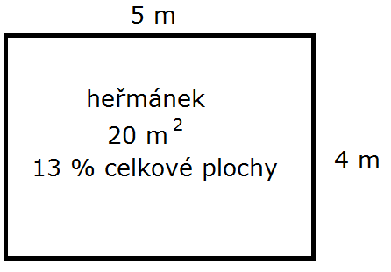

**Zeměpis**

Z písmen, která získáš z názvů rostlin, zkus poskládat co nejvíce názvů evropských států nebo evropských hlavních měst. Žádná jiná písmena nesmíš přidat. Své výsledky pošli mailem spolu s matematikou.

**Fyzika**

Zamýšleli jste se někdy nad problematikou z rostlinné říše, jak voda dokáže odporovat gravitaci a rostliny dokážou dopravit vodu ze země až do svých listů?

Udělej si následující pokus. Připravte si sklenici, papírový ubrousek, špejli (klacík, pevný drát), vodu a nějaké barvivo (inkoust, vodovky,…). Z papírového ubrousku udělejte kytku (fantazii se meze nekladou), tu připevněte na špejli. Kytku vložte do sklenice s vodou obarvenou barvivem. Je nutné dávat pozor, aby část ubrousku byla ve vodě ponořená. Pak pozorujte. Co sledujete? Buďte trpěliví, výsledek se objeví za několik hodin. Můžeš zaslat fotodokumentaci tvého pokusu, budu ráda.

A teď trochu fyziky: Vzlínavost, označovaná také jako kapilarita, je schopnost látek vést kapalinu vzhůru proti směru gravitační síly. Kapilarita má velký význam v praxi. Některé materiály jako třeba papír, houba nebo cihly mají uvnitř sebe drobné póry tvořící kapiláry, díky kterým dobře vsakují kapaliny. Podobným způsobem kapilarita umožňuje rostlinám nasávat vodu z půdy a dopravovat ji do všech svých částí. Má však také negativní aspekty, neboť v jejím důsledku vystupuje voda zdmi domů a způsobuje vlhkost zejména přízemních bytů a domů.

Teď si vezměte knihu, kterou budete zatěžovat byliny při lisování a pokuste se odpovědět na následující otázky (pokud nejsi schopen potřebné údaje změřit, stačí jejich hodnotu odhadnout):

**Jakou gravitační silou je tato kniha přitahovaná k Zemi?**

**Jakou práci jste vykonali přenesením knihy z knihovničky na stůl?**

**Jak se změní polohová energie knihy, pokud ji dáš ze stolu na podlahu?**

**Jakým tlakem působí kniha při lisování na podložku?**

**Chemie**

1. Zeptej se doma, jaké používáte hnojiva na pokojové (zahradní rostliny) květiny a napiš seznam. (včetně přírodních)

2. Vyber z nich jedno průmyslově vyráběné hnojivo (když nemáte, vyber jedno na internetu) a zjisti o něm informace – název, výrobce, foto, na jaký typ květin je určeno, jaké má složení, dávkování, co přesně podporuje.

3. Zjisti, které tři prvky jsou nejdůležitější pro růst rostlin a jsou proto obsaženy ve vícesložkových hnojivech.

**Úkoly se pokus zpracovat v aplikaci MS Word na 1 list A4 a zašli na adresu j.sukany@zsvelehrad.cz**

**Němčina**

* pokračování v projektu **Meine Lieblingsjahreszeit (Moje oblíbené roční období)**
* jenom Vás poprosím, abyste k jaru, létu a podzimu napsali rostliny, které v těchto obdobích rostou a kvetou, a přeložili je do němčiny

**Renata – vytvoří malý obrázkový slovník**

1. vezmi si papír formátu A4
2. nadepiš německy jednotlivá roční období (jaro, léto, podzim)
3. nakresli ke každému období tři rostliny, které v uvedeném období rostou a kvetou
4. s pomocí slovníku napiš pod ně jejich německý název